优等生训练卷（17）
一、填空题：
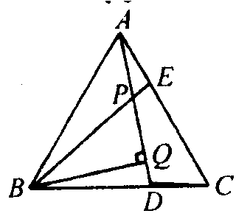
1、对于非零实数a、b、c，若$2a^{2}+4b^{2}+c^{2}=2a\left(2b−c\right)$，则$\frac{a+b−c}{a−b+c}$=_________
2、二次函数$y={\text{ax}}^{2}+\text{bx}+c$，当x=2时的值最小．设x等于–1，1，4时y的值依次等于p，q，r，则p、q、r的大小关系是_________
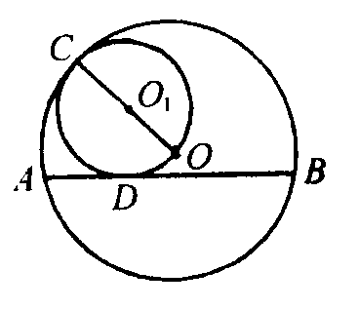
3、如图，正三角形ABC中，D，E分别在BC、AC上，CD=AE=$\frac{1}{3}$AB，AD，BE相交于P，BQ⊥AD于Q，则AP：PQ：QD＝_________
4、如图，以⊙O的半径OC为直径的⊙O₁与AB相切于D，AB是⊙O弦，已知劣弧CD，劣弧CA的长分别为3和2，那么劣弧AB的长为
5、A、B两地之间的公路有上坡路和下坡路，汽车从A到B比从B返回A多行驶15分钟，已知汽车在平路行驶的速度是每小时50千米，上坡减速$\frac{1}{5}$，下坡加速$\frac{1}{5}$，那么从A到B的上坡路比下坡路长_________千米。
二、问答题：
6、化简：$\frac{\left(1+\sqrt{3}\right)\left(\sqrt{3}+\sqrt{5}\right)}{1+2\sqrt{3}+\sqrt{5}}$
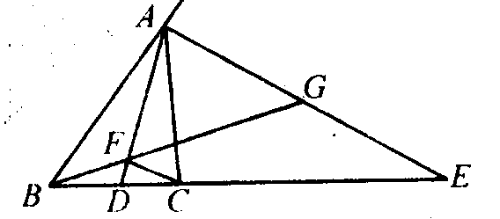
7、如图AD是△ABC的内角平分线，∠BAC的外角平分线与BC的延长线交于E，CF⊥AD于F，BF的延长线交AE于G，求证：AG=EG

8、已知关于x的方程$x^{2}+2\left(a−1\right)x+2a−4=0$
（1）求证：无论实数a为何值，这个方程必有两个不相等的实数根；
（2）设这个方程两根$x_{1},x_{2}$，$|\frac{x_{1}}{x_{2}}|=\frac{2}{3}$，当a＜2时，求a的值。
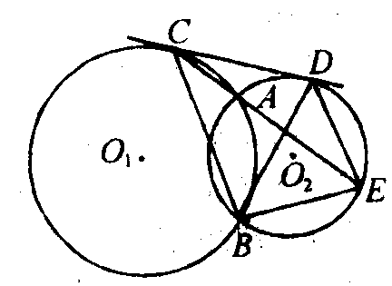
9、如图，⊙O₁与⊙O₂相交于A，B，CD是公切线，C、D是切点，CA的延长线交⊙O₂于E，连结BC，BD，BE，DE。
（1）求证：BD平分∠CBE；
（2）已知BE＝2，DE=$\sqrt{3}$，BD＝3，求CD的长。

